学生公寓热水系统

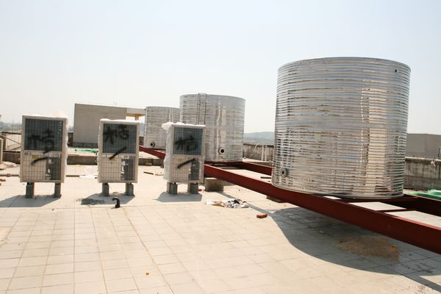
◆设置地点：每间寝室卫生间
◆供应时间：夏秋季节（5月、6月、9月、10月）每天12:00-14:00；16:00-23:00；
秋冬季节（3月、4月、11月、12月）每天15:30-23:00；
寒暑假除外。
◆费用圈存：在热水圈存机上用校园卡转账至热水小钱包，每次转账金额20元。
◆使用方法：确认表上显示数字“8”、水管上的阀门打开后，将卡放在水控一体机刷卡感应区，表上显示预扣费
3元，则表示热水可正常使用。中途不用水时或者洗漱完后上面仍有余额时将卡拿起来后，再次刷
卡可停水或终止使用。
◆报修电话：81296108

